 |  | Mi a teendő súlyos ipari baleset esetén? | 
ŐSI
LAKOSSÁGI TÁJÉKOZTATÓ KIADVÁNY

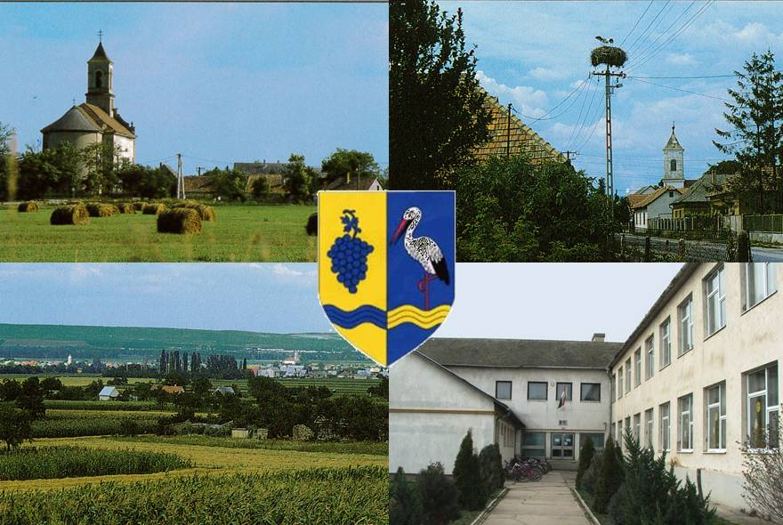

A KIADVÁNY AZ ÖN TÁJÉKOZTATÁSÁT SZOLGÁLJA:
- a környezetében működő veszélyeses anyagokkal foglalkozó üzemekről
- a veszélyes tevékenységekről és a lehetséges veszélyes anyagokkal kapcsolatos súlyos balesetekről,
- a bekövetkezett súlyos baleset elleni védekezés szabályairól.
Készítette:
Veszprém Vármegyei Katasztrófavédelmi Igazgatóság és a Ősi község polgármesteri hivatal közreműködésével
a BM Országos Katasztrófavédelmi Főigazgatóság
megbízásából

2024.
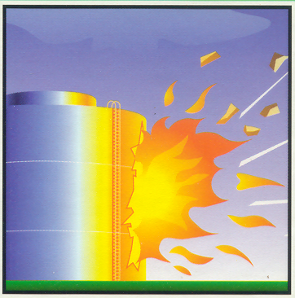 | TÁJÉKOZTATÓ  A SÚLYOS IPARI BALESETEK ELLENI VÉDEKEZÉSRŐL  A megelőzés és a védekezés közös érdekünk!

A VESZÉLYEK
A gazdaságban jelen lévő veszélyes anyagok tárolása, feldolgozása, felhasználása magában
hordja a súlyos ipari balesetek kialakulásának kockázatát. Szerencsére ilyen súlyos ipari balesetek ritkán fordulnak elő.
MEGELŐZÉS + TÁJÉKOZTATÁS = BIZTONSÁG
Az uniós normákat (Seveso III. Irányelv) rögzítő veszélyes anyagokkal kapcsolatos súlyos ipari balesetek elleni védekezésről szóló katasztrófavédelmi törvény a súlyos ipari balesetek megelőzését és a balesetek káros következményeinek csökkentését célzó intézkedéseket vezetett be hazánkban. A törvény a KATASZTRÓFAVÉDELEM feladatává tette a súlyos ipari balesetek elleni védekezéshez kapcsolódó állami feladatok irányítását és azok ellátásának biztosítását. A katasztrófavédelmi törvény a veszélyes anyagokkal foglalkozó üzemek vezetői kötelességévé teszi az üzemben jelenlevő veszélyes anyagokkal kapcsolatos kockázatok felmérését, a reálisan feltételezhető súlyos ipari balesetek bekövetkeztekor jelentkező hatások meghatározását, a lakosság és a környezet védelmének érdekében a szükséges üzemi megelőző intézkedések megtételét. Ezen információt a veszélyes üzem BIZTONSÁGI JELENTÉSE / BIZTONSÁGI ELEMZÉSE tartalmazza. A veszélyes anyagokkal foglalkozó üzem biztonsági jelentése / biztonsági elemzése NYILVÁNOS, a helyi polgármesteri hivatalban mindenki számára hozzáférhető.
FONTOS KÖVETELMÉNY, hogy az üzemeltető köteles minden tőle elvárhatót
megtenni a súlyos ipari balesetek megelőzésére, és a kialakult balesetek
üzemen belüli hatásainak mérséklésére.
Egy bekövetkező váratlan esemény kezelésére a település polgármestere - a hivatásos katasztrófavédelem területi szervével együttműködve – KÜLSŐ VÉDELMI TERVET készít, amely meghatározza a lakosság, az anyagi javak és a környezet védelmével kapcsolatos feladatokat, a végrehajtásukkal összefüggő feltételeket, erőket és eszközöket. Közös érdekünk, hogy Ön megismerje a környezetében jelenlévő veszélyforrásokat, a mentőerőkkel együtt tudjon működni saját és környezete biztonsága érdekében.
Ezért a katasztrófavédelmi törvény a felső küszöbértékű veszélyes üzem elhelyezkedése
szerinti település polgármestere részére feladatul írta elő jelen LAKOSSÁGI TÁJÉ-KOZTATÓ KIADVÁNY kiadását.
ÁLTALÁNOS TUDNIVALÓK
Veszélyes anyagokkal kapcsolatos baleset esetén gépi vagy kézi SZIRÉNA hangja riasztja
a lakosságot.
Amikor a jelzést meghallja:
− munkahelyén vezetője intézkedései alapján cselekedjen;
− ha az utcán közlekedik, a lehető legrövidebb úton menjen haza (ha csak
a hatóságtól erre vonatkozóan hangosbemondón keresztül, vagy más módon ellentétes utasítást nem kap)

MIT KELL TENNI,
HA SÚLYOS IPARI BALESET TÖRTÉNIK?

Ha otthonában tartózkodik, a következők szerint cselekedjen!

A HELYES MAGATARTÁSI SZABÁLYOK
 | A baleset bekövetkeztéről szirénajel tájékoztatja. |  |  | Menjen a legmagasabban fekvő, a veszélytől ellentétes oldalon lévő helyiségbe!
 | Keressen védelmet otthonában vagy más megfelelő helyen! |  | 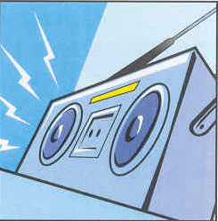 | Kapcsolja be a rádiót és a televíziót, hallgassa a közleményeket!
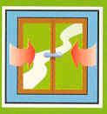 | Csukja be az ajtókat és az ablakokat! |  |  | Ne dohányozzon, kapcsolja ki a gáztűzhelyt és a nyílt lánggal üzemelő készülékeket!
 | Kapcsolja ki a szellőző és klímarendszert! |  | 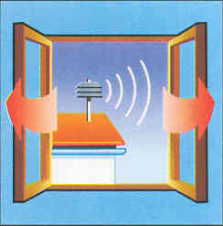 | Szellőztessen miután a szirénajel a helyzetet veszélytelennek nyilvánította!

A SZIRÉNAJELEK

RIASZTÁS – 120 másodperces folyamatos emelkedő és mélyülő szirénahang
 | Jelentése: VESZÉLY!  120 másodpercig tartó, váltakozó  hangmagasságú, folyamatos szirénahang jelzi a  közvetlen veszélyt.  Ekkor el kell hagyni az utcákat, a közterületeket  és menedéket kell keresni.

VESZÉLY ELMÚLT – 2 x 30 másodperces folyamatos állandó hang, közte
30 másodperces szünettel

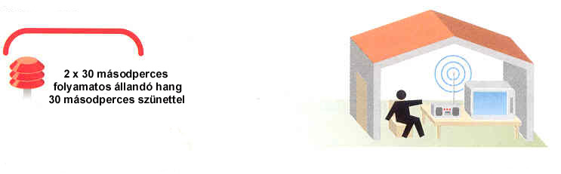 | Jelentése: A VESZÉLY ELMÚLT!  2 x 30 másodpercig tartó, egyenletes  hangmagasságú szirénahang, a jelzések közötti  30 másodperces szünettel, amely jelzi a veszély  elmúltát.

A fenti sziréna jelek nem tájékoztatnak a veszély típusáról, a szükséges ellenintézkedésekről, a védekezésre vonatkozó részletes információkról, ezért kiegészítő utasításokat rádióból és televízióból kaphat.

További felvilágosítás az Internetről vagy a katasztrófavédelem honlapjáról www.katasztrofavedelem.hu. szerezhető be.

TÁJÉKOZTATÓ
A TELEPÜLÉST VESZÉLYEZTETŐ FELSŐ KÜSZÖBÉRTÉKŰ ÜZEMEKRŐL ÉS A LEHETSÉGES SÚLYOS IPARI BALESETEKRŐL

A VESZÉLYES ÜZEM ADATAI
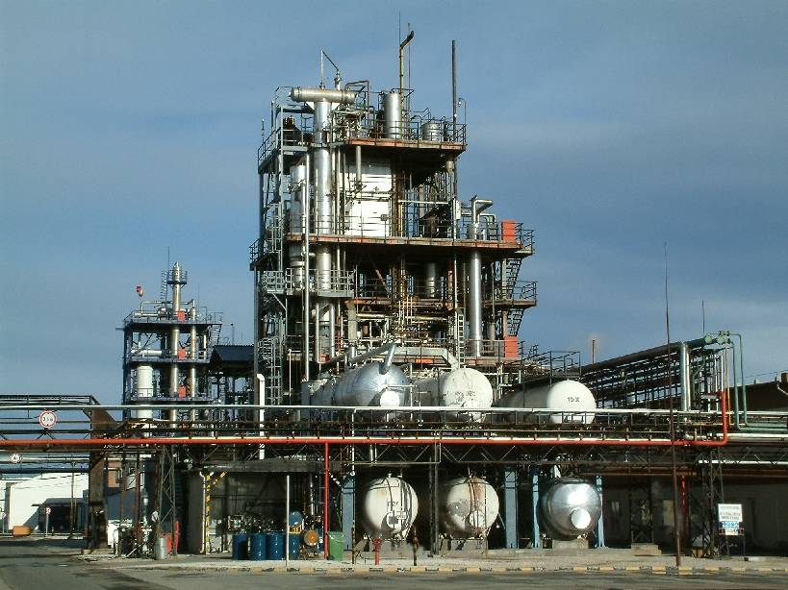  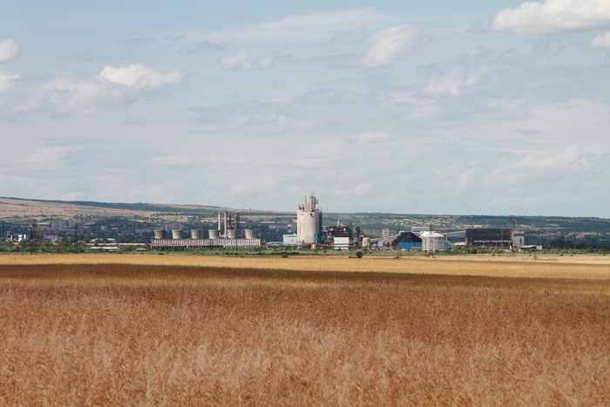 | Huntsman Corporation Hungary Vegyipari Termelő Fejlesztő Zrt.  Telephely: 8105. Pétfürdő - gyártelep  A külső tájékoztatásért felelős személy: ügyvezető igazgató  : (+36) 88/546-100  fax: (+36) 88/476-345  Nitrogénművek Zrt.  Székhelye: 8105. Pétfürdő- gyártelep  A külső tájékoztatásért felelős személy: vezérigazgató  : (+36) 88/620-101  A Huntsman Corporation Hungary Vegyipari Termelő Fejlesztő Zrt., valamint a Nitrogénművek Zrt. a veszélyes anyagokkal kapcsolatos súlyos balesetek elleni védekezésről szóló 219/2011. (X. 20.) Korm. rendelet alapján felső küszöbértékű veszélyes üzem, mivel az ott tárolt, előállított, felhasznált veszélyes anyagok mennyisége meghaladja a rendeletben meghatározott határértéket.

A VESZÉLYES TEVÉKENYSÉGEK ÉS JELENLÉVŐ VESZÉLYES ANYAGOK

Az üzemekben folyó veszélyes tevékenység, a jelen lévő veszélyes anyagok jelenlétének körülményei

HUNTSMAN ZRT.

A Huntsman Corporation Hungary Zrt. (korábban NITROIL Rt.) Magyarország egyik legjelentősebb finomkémiai termékeket gyártó cége. Termék kínálata elsősorban amin típusú vegyületeket foglal magában, az évente előállított anyagok mennyisége 14.000-16.000 tonna.
A legnagyobb mennyiségben felhasználásra kerülő alapanyagok a dimetil-amin (DMA), az akrilnitril (ACN), és a toluol.

Az üzemen belül előforduló veszélyes anyagok, a tárolás körülményei:

tárolt anyag | tárolási körülmények
akrilnitril | 1 db. 500 m3-es tartály
dimetil-amin | 1db. 300 m3-es tartály
propilén-oxid | 1 db. 30 m3-es tartály

NITROGÉNMŰVEK ZRT.

A Nitrogénművek Zrt. fő tevékenysége a műtrágyagyártás, ezen belül alapvetően a szilárd és folyékony nitrogén-műtrágyák előállítása.
A műtrágyagyártó vertikumhoz kapcsolódóan egyéb vegyi termékeket (ammóniát, salétromsavat), ipari gázokat (argont, nitrogént) is előállít a Nitrogénművek Zrt.

Az üzemen belül előforduló veszélyes anyagok, a tárolás körülményei:

A Zrt. telephelyén jelentősebb mennyiségben az alábbi veszélyes anyagok tárolása történik a technológián kívül.:

tárolt anyag | tárolóhely | tárolási kapacitás | tárolt mennyiség
cseppfolyós ammónia  nyomás alatt | Argon üzem | 2db. 400 m³-es gömbtartály  2 db 30 m³-es tartály, | max. 430 tonna
cseppfolyós ammónia mélyhűtött | Ammónia üzem | 1 db. 19.320 m³-es tartály | max. 10 000 tonna
szalmiákszesz | Argon üzem | 1 db 100 m³-es tartály | max. 90 tonna
salétromsav 60%-os | Savüzem | 3 db 2000 m³ | Max. 8100 tonna

Ammónium-nitrát különböző koncentrációjú oldatok formájában, a gyártási technológiában van jelen. A szilárd 34% N tartalmú ammónium-nitrát termék tárolása a telephely különböző területein történik zsákokba csomagoltan.
Jelenlévő veszélyes anyagok

HUNTSMAN ZRT.  Akrilnitril (ACN):  Színtelen, enyhén szúrósszagú folyadék. Gőzei könnyezést okoznak. Éghető, mérgező anyag. Gőzei a levegővel robbanóképes elegyet képeznek, mely a levegőnél nehezebb. Belélegezve, bőrrel érintkezve és lenyelve mérgező. Bőrirritáló hatású.  Dimetil-amin (DMA):  Színtelen ammóniára emlékeztető szagú, éghető anyag. Cseppfolyós állapotban gyorsan párolog, hideg köd és robbanóképes elegy képződik, mely a levegőnél nehezebb. Gőzei irritálják a szemet, nyálkahártyát. Belélegezve ártalmas. Vízben jól oldódik.  Propilén-oxid (PO):  Színtelen, jellegzetes, éterhez hasonló szagú, nagyon illékony folyadék. Belélegezve, bőrrel érintkezve és lenyelve ártalmas. Szem- és bőrizgató hatású, izgatja a légutakat. Gőze a levegőnél nehezebb, a levegővel robbanóképes elegyet képez. | NITROGÉNMŰVEK ZRT.  Ammónium-nitrát:  Az ammónium-nitrát műtrágyák helyesen kezelve gyakorlatilag ártalmatlan termékek. A műtrágya fő alkotója az ammónium-nitrát égést tápláló, oxidáló, irritatív tulajdonságú. Tűz, vagy hőbomlás esetén a képződő nitrogén-oxidok miatt mérgező.  Ammónia:  (cseppfolyós és gáz halmazállapotban, illetve a szalmiákszeszben).  Színtelen gáz, jellegzetes szúrós szagú. A szabadba jutó cseppfolyós ammónia gyors halmazállapot-változáson megy keresztül, és gázként terjed tovább. Az anyag maró hatású a szemre, a bőrre és a légzőszervrendszerre.  Belégzés esetén jelentkezhet égő érzés, erős köhögés, torokfájás, nehézlégzés, légszomj. Nagy koncentrációban a gáz belégzése hirtelen blokkolhatja a légzést. A hangrésgörcs, vagy gégeödéma fulladásos halálhoz vezethet.  Késleltetett tünetek: a nagy koncentráció belégzése tüdővizenyőt okozhat. A tüdővizenyő tünetei gyakran csak néhány órával később jelentkeznek és a fizikai megterhelés fokozza súlyosságukat. Ezért fontos a nyugalomba helyezés és az orvosi megfigyelés. Az ammónia toxikus a vízi élőlényekre.  Salétromsav:  Színtelen, vagy enyhén sárgás színű, fanyar, szúrós szagú folyadék. A salétromsav maró hatású és súlyos égéseket okoz a test minden részén. Gőzei maró hatásúak, a légzőrendszerben tüdőödémát okozhat. A településen élőkre közvetlen veszélyt nem jelent.

A BALESET LEHETSÉGES HATÁSAI ÉS AZOK ELHÁRÍTÁSA
Az üzem elhelyezkedése HUNTSMAN Zrt.

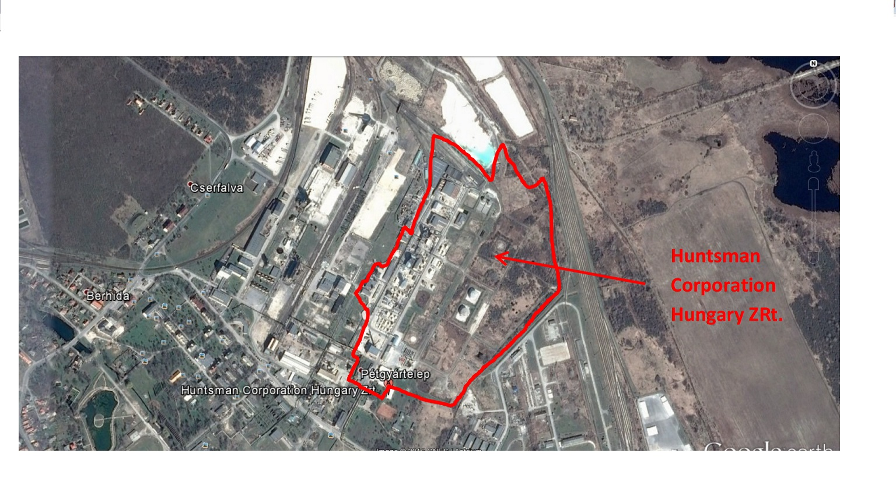

Az üzem elhelyezkedése Nitrogénművek Zrt.
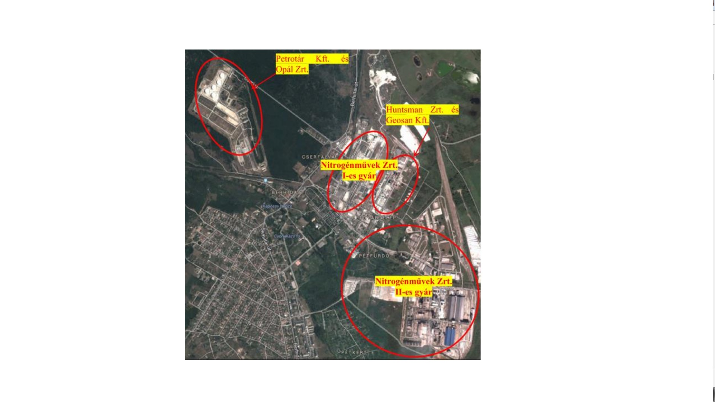

Az esetleges súlyos balesetek során kialakuló egészség-, illetve környezetkárosító hatások.
HUNTSMAN ZRT.

Az üzem súlyos baleset okozta veszélyeztetés értékelése alapján jelentős veszélyeztetéssel csak az akrilnitril teljes anyag kiszabadulásakor fordulhat elő.
Teljes anyag kiszabadulás: a tartály katasztrofális sérülése esetén. A kiszabadult anyag egészségkárosító hatása: (85 ppm IDLH értékhez): 1130 m (F légköri stabilitás és 1.5 m/s szél esetén), ez elérheti a lakott területet.

Robbanás veszély:
A gázfelhő robbanása esetén épületet, technológiát romboló hatású lökőhullám 16-20 m-en belül várható. A technológiában előforduló anyagok szabadba jutásakor azok gőze, egészségkárosító határérték feletti koncentrációban, még kedvezőtlen környezeti körülmények fennállásakor sem terjed a társaság telephelyén kívülre.

NITROGÉNMŰVEK ZRT.

Az üzem területén elvégzett vizsgálatok és kockázatelemzés alapján a nagy mennyiségű ammónia kiszabadulás és ammónium-nitrát robbanás, ill. az égése során felszabaduló gázok (NOx) veszélyeztethetik a lakosságot.

A veszélyes anyagokkal kapcsolatos súlyos balesetek elleni védekezésről szóló 18/2006. (I.26.) Kormányrendelet előírja, hogy az üzemeltető a biztonsági jelentésben a veszélyességi övezet minden pontjára meghatározza a sérülések egyéni kockázatát. Az így kialakított veszélyességi övezetet belső, középső és külső zónára osztja. A belső zónában a sérülés egyéni kockázata meghaladja a 10-5 esemény/év értéket, a középső zónában a sérülés egyéni kockázata 10-5 és 10-6 esemény/ év között van, a külső zónában a sérülés egyéni kockázata nem éri el a 10-6 esemény/ év értéket, de nagyobb, mint 3x10-7.

Az ammónia kiszabadulás esetén a veszélyességi övezetek:
Belső övezet: nincs
Középső övezet: 150 m
Külső övezet: 250 m

Ammónium-nitrát robbanás esetén:
Belső övezet: 128 m
Középső övezet: 291 m
Külső övezet: 468 m

Robbanás esetén az alábbi károsodások valószínűsíthetők:
Épületkárok: a településen üvegkárokkal, tetőszerkezetek megrongálódásával kell számolni. A statikailag gyengébb állapotban lévő épületek település D-i részén lakhatatlanná válhatnak.
Személyi sérülés:
Robbanás esetén különböző fokú mechanikai sérülések, esetleg robbanás okozta időleges halláskárosodás fordulhat elő. Robbanás hatására az infrastruktúrában károk keletkezhetnek.

A veszélyes üzemek veszélyhelyzeti tevékenysége, és az elhárításban érintett felelős személyek, szervezetek, azok felkészültsége és felszereltsége
Az üzemek vezetői és dolgozói mindent megtesznek azért, hogy beavatkozásukkal megakadályozzák egy esetleges katasztrófahelyzet kialakulását. Ennek érdekében biztonsági intézkedéseket hoztak, jelző- és riasztó berendezéseket működtetnek, rendszeresen megtartott gyakorlatokkal fejlesztik, tartják szinten kárelhárító-, mentő ismereteiket, képességeiket.
HUNTSMAN ZRT.

A Huntsman Zrt. rendkívüli események elhárítása, illetve Intézkedési Terve (Havária Terv) intézkedik a Társaság pétfürdői telephelyén, valamint a belföldi szállítmányozás során esetlegesen bekövetkező rendkívüli események kapcsán a teendők szabályozásáról. A Belső védelmi terv célja a súlyos ipari balesetek kialakulásának megelőzése, a kialakult balesetek következményeinek enyhítése, valamint a környezeti károk üzemi területen történő lokalizálása.
A Társaságnál bekövetkezett veszélyhelyzetek elhárítására, a károk csökkentésére veszélyhelyzeti irányító szervezet működik mentési törzzsel és végrehajtó szervezetekkel.
A speciális végrehajtó alegységek veszélyelhárítási tervek alapján végzik a súlyos balesetek következményeinek elhárításával kapcsolatos tevékenységet (felderítő csoport, műszaki csoport, egészségügyi csoport). A mentési törzs és a végrehajtó szervezet egyéni védőeszközökkel és a feladatuk végrehajtásához szükséges technikai eszközökkel rendelkezik.

Az elhárításban érintett felelős személyek, szervezetek a Huntsman Zrt.-nél:
- Huntsman Zrt. vezérigazgatója, vagy kijelölt helyettese
- A mentési törzs állománya:
- termelési főmérnök (a mentési törzs vezetője),
- illetékes üzemvezető,
- logisztikai felelős (polgári védelmi vezető),
- EBK, BKSZ, VMA főmérnök,
- Nyugalom Kft. váltásparancsnok,
- analitikai vezető,
- foglalkozás-egészségügyi orvos
- Felderítő csoport: 2 fő
- Alaprendeltetése a veszélyes anyagok légköri koncentrációjának kimutatása, és meteorológiai adat-meghatározási feladatok elvégzése.
- Műszaki csoport: 2 fő
- Alaprendeltetése az anyagkiszabadulás mértékének csökkentése, a kiszabadult anyag összegyűjtése a Belső védelmi tervben meghatározottak szerint.
- Egészségügyi csoport: 2 fő
- Alaprendeltetése a súlyos baleset következtében megsérült személyek felkutatása, elsősegélyben részesítése, a kárhelyről történő kiürítése, kórházba juttatásuk szervezése.

NITROGÉNMŰVEK ZRT.

A Nitrogénművek Zrt. Veszélyelhárítási és Mentési Szabályzata szabályozza a Társaság területén előforduló veszélyhelyzetek felismerésére, megelőzésére, valamint a követelmények és a károk felszámolására vonatkozó tevékenység személyi és tárgyi feltételeit. A tervben kerültek meghatározásra a veszélyhelyzetek lokalizálására, megszüntetésére, az emberekre, vagyontárgyakra és a környezetre gyakorolt káros hatás minimumra csökkentése érdekében teendő intézkedések.
Rendkívüli események elhárítása során szükséges teendőket az üzemekre részletesen lebontva az üzemi Mentési tervek tartalmazzák. Rendkívüli események esetére az élővízfolyások szennyezésének megakadályozása érdekében szükséges intézkedésekről a Környezetkárosodás megelőzésének üzemi kárelhárítási terve rendelkezik.
A riasztás vételét követő magatartási rendszabályok a Veszélyelhárítási és Mentési Szabályzatban lettek részletesen kidolgozva.
A rendkívüli események bekövetkezésekor az elsődleges cél a helyzet ellenőrzés alá vonása, amelyhez szükséges a veszélyforrás, a sikeres beavatkozás lehetőségének, a mentés feltételeinek megismerése.
Szükség esetén a létesítményi tűzoltóságot (ill. havária-elhárító csoportokat) és a mentési törzset aktivizálják.
A Társaság Veszélyelhárítási és Mentési Szabályzatában meghatározottak szerint történik a külső szervezetek bevonása és az érintett települések vezetőinek tájékoztatása.
Az elhárításban érintett felelős személyek, szervezetek a Nitrogénművek Zrt.-nél:
- Nitrogénművek Zrt. vezérigazgatója, vagy kijelölt helyettese
- Nitrogénművek Zrt. Környezetvédelmi, Biztonságtechnikai, és Technológiai osztály
- Nitrogénművek Zrt. létesítményi tűzoltóság: összlétszám 82 fő, műszakonként a vállalat területén bármikor azonnal mozgósítható legalább 12 fő
- A havária - elhárító csoportok a létesítményi tűzoltóságon belül működnek a vállalati szakértőkkel kiegészülve, akik az elhárítás során irányító ill. tanácsadó szerepet töltenek be. (ammónia, szalmiákszesz és savas haváriák elhárítására)
- Nitrogénművek Zrt. munkahelyi pv. szervezete: 45 fő

AZ ÜZEMELTETŐK NYILATKOZATA A SÚLYOS BALESETEK MEGELŐZÉSÉRE
HUNTSMAN ZRT.

- Cél a dolgozók munkahelyi biztonságának és védelmének legmagasabb színvonalon történő biztosítása.
- A létesítményt úgy üzemeltetjük és végezzük annak karbantartását, hogy amennyiben ez gyakorlatilag lehetséges, elérjük a legmagasabb biztonságtechnikai és környezetvédelmi színvonalat.
- Teljesítjük a munkavédelem és tűzvédelem alapkövetelményeit, a törvények, miniszteri rendeletek, jogszabályok, előírások és szabványok által meghatározottak szerint.
- Hangsúlyozzuk a felső vezetésnek és az összes dolgozónak a közös felelősségét a hatásos biztonságtechnikai rendszer eléréséért és fenntartásáért.
- Elősegítjük a dolgozók fokozott bevonását a biztonságtechnikai és környezetvédelmi intézkedésekbe, dolgozói képviseleti rendszer biztosításával.
- Továbbképzést biztosítunk valamennyi dolgozónk számára, és ösztönözzük őket arra, hogy munkájukat biztonságosan és hatékonyan végezzék, szem előtt tartva a környezetvédelmet is.
- Biztosítjuk, hogy az összes külső vállalkozó ugyanazon szigorú szabványok szerint működjék, mint melyek a HUNTSMAN ZRt. dolgozóira érvényesek.
- Létrehozunk egy olyan hatásos rendszert, amely információkat ad a biztonságtechnikai eredmények értékelésére, és segítséget nyújt azoknak a területeknek a meghatározására, ahol javulás szükséges.
- Meggyőződésünk, hogy a hatásos munkavédelmi és tűzvédelmi rendszer és a folyamatos biztonságtechnikai fejlesztések egyrészt biztosítják a dolgozók munkahelyének és környezetének biztonságát, másrészt meghatározóak a vállalat fejlődésének folyamata szempontjából.
- Fontos szempont, hogy mi egyénileg és együttesen, mindannyian felelősek vagyunk a munkavédelemért, a tűzvédelemért és a környezetvédelemért.

NITROGÉNMŰVEK ZRT.

Összhangban a Társaság Minőségirányítási rendszere, Környezetközpontú Irányítási rendszere és a Felelős Gondolkodás alapelveivel, valamint a Fertilizers Europe Product Stewardship programjával a Nitrogénművek Zrt. az alábbiakban fogalmazza meg a megelőzés, a felelősség és az együttműködés alapelvein nyugvó biztonságpolitikáját.
- Következetesen alkalmazzák a megelőzés alapelvét;
- Elsődlegesnek tekintik a munkabelesetek, foglalkozási megbetegedések, tűzesetek, környezetszennyezések és a veszélyes anyagokkal kapcsolatos súlyos balesetek elkerülését;
- Folyamatosan figyelemmel kísérik a jogszabályokat és azok változásait és törekednek az ebből eredő biztonsági követelmények maradéktalan betartására;
- Biztonsági előírásaiknak betartását valamennyi munkavállalóiktól, valamint a vállalat területén tevékenységet végző vállalkozásoktól megkövetelik;
- A biztonsági szempontokat maradéktalanul figyelembe veszik az új technológiák létesítésénél, a meglevők korszerűsítésénél;
- tevékenységük biztonsági kockázatát rendszeresen elemzik és a körülöttük élők számára is elfogadható szinten tartják;
- Folyamatosan képezik munkatársaikat és ösztönzik őket a biztonsági, egészségvédelmi céljaik megvalósítására;
- Felkészülnek a lehetséges vészhelyzetekre, együttműködve a hatóságok illetékes szerveivel, hogy az ő felkészültségük is folyamatosan fejlődjön;
- Elősegítik a gyártott termékeik biztonságos kezelését, felhasználását;
- Biztonsági politikájukat elfogadtatják a partnereikkel (külső vállalkozók, beszállítóik, és piaci partnereik).
- A Nitrogénművek Zrt. biztonsági politikájának hatékony megvalósítása érdekében működtetik Biztonsági Irányítási Rendszerüket az MSZ 28001:2008 szabvány alapján, valamint a 219/2011. (X. 20) Kormányrendelet előírásainak megfelelően, amely biztosítékul szolgál a biztonsági céljaik megvalósítására, és az állandó fejlődésre.

TÁJÉKOZTATÓ
A TELEPÜLÉS KÜLSŐ VÉDELMI TERVÉRŐL
A KÜLSŐ VÉDELMI TERV RÖVID ÖSSZEFOGLALÁSA
A polgármester a Veszprém Vármegyei Katasztrófavédelmi Igazgatósággal együttműködve, az üzemek által kidolgozott Biztonsági Jelentés alapján, elkészítette a település Külső Védelmi Tervét. A Külső Védelmi Terv „a katasztrófavédelemről és a hozzá kapcsolódó egyes törvények módosításáról” szóló 2011. évi CXXVIII. törvényben, valamint „a veszélyes anyagokkal kapcsolatos súlyos balesetek elleni védekezésről” szóló 219/2011. (X. 20.) Kormányrendeletben foglaltak alapján készült.
A Külső Védelmi Terv a település lakosságának mentése, az anyagi javakban, a környezetben bekövetkező károk enyhítése érdekében végrehajtandó rendszabályok bevezetésére, a végrehajtó szervezetre, a vezetésre, az adatszolgáltatásra vonatkozó intézkedéseket tartalmazza.
A LAKOSSÁGVÉDELEM MÓDSZEREI
Védekezési feladatok:
- A lakosság riasztása, tájékoztatása a kialakult helyzetről.
- A védekezést irányító szervezet megalakítása, működtetése.
- Intézkedés kiadása a lakosság védelmére.
- Kárelhárítási feladatok végzése (területzárás, sérültek mentése, közművek helyreállítása)
- Utómunkálatok elvégzése (infrastruktúra helyreállítása, romeltakarítás, stb..)
- Helyreállítás, újjáépítés.

Veszélyhelyzet bekövetkezésekor:

A lakosság riasztása motoros szirénával, tájékoztatása a szirénákra szerelt hangszórókon, illetve elektronikus lakossági riasztó-tájékoztató eszközökön keresztül, a polgármester utasítására történik.

Motoros sziréna és hangsugárzó eszközök telepítési helyei:

- Pétfürdő településen nincs motoros sziréna rendszeresítve
- Várpalotán nincs motoros sziréna rendszeresítve

Elektronikus riasztó-tájékoztató eszközök telepítési helyei:

- Ősi település tekintetében:

http://veszprem.katasztrofavedelem.hu/molari

Amennyiben elektromos eszköz a riasztásra nem használható, a településen lévő harang félreverésével illetve gépjárművekre szerelt hangszóró segítségével fogják a lakosság figyelmét felkelteni.
A riasztást követő magatartási szabályok:
- Aki gépjárművel közlekedik, a gépjárművet biztonságosan állítsa le úgy, hogy az ne képezzen forgalmi akadályt!
- Az épületek nyílászáróit zárják be, a szellőztető berendezéseket kapcsolják ki!
- Nyílt láng használatával vagy szikraképződéssel járó tevékenységet szüntessék meg!
- A lakásokat áramtalanítsák!
- Robbanás bekövetkezésekor védekezzenek a lehulló tárgyak, a repülő üvegszilánkok ellen!
- Keressenek védelmet az épület szilárd belső helyiségeiben!
- Kerüljék a dőlésveszélyes tárgyak közelségét!
- Figyeljék a polgármester, a katasztrófavédelem és a rendőrség hangszórós közleményeit!
- Készüljenek fel a lakásaik elhagyására!
- A munkahelyen dolgozók illetve intézményekben tartózkodók a vezetők utasításai szerint tevékenykedjenek!
- Lehetőség szerint kísérjék figyelemmel, hogy a szomszédjaik és a közelükben tartózkodók a közleményeket, felhívásokat meghallották-e

Elzárkózás, kimenekítés akkor rendelhető el, ha katasztrófa esetén a környezetbe jelentősen mérgező-hatású anyag került és rövid idő áll rendelkezésre szervezett kitelepítés végrehajtására. Kitelepítés elrendelésekor a Helyi Védelmi Bizottság Elnöke (gyülekezési helyeket jelölhet ki (kitelepítési terv szerint).

Sérültek mentése:
A sérültek elsősegélyben részesítését a háziorvos végzi, majd intézkedik a súlyosabb sérültek elhelyezésére, elszállításukat az Országos Mentőszolgálat területileg illetékes mentőállomása (i) végzik.
Elzárkóztatás:
Magatartási szabályok elzárkóztatás elrendelése esetén:
- Az utcán tartózkodók a legrövidebb úton menjenek haza (vagy valamelyik közeli közintézménybe).
- Az otthontartózkodók a nyílászárókat csukják be, a szellőző részeket ruhával tömjék be. Légkondicionáló, egyéb szellőző berendezéseiket kapcsolják ki.
- Azokat a járókelőket, akiknek nincs hová menniük, átmenetileg fogadják be.
- Amíg arra engedélyt nem kapnak, otthonaikat a saját érdekükben ne hagyják el.

Kimenekítés:
A településen az elzárkóztatott lakosság kimenekítésére akkor kerülhet sor, ha a mérgezőanyag maradandósága a 12 órát várhatóan meghaladja.
Amennyiben az otthonaik elhagyása szükségessé válik mi az, amit feltétlenül vigyenek magukkal.

Személyi „túlélő csomag” tartalma:
  - személyi okmányok, készpénz, bankkártya
  - 2-3 napra elegendő élelem, legalább 1 liter ivóvíz
  - az évszaknak megfelelő ruházat, lábbeli, váltás fehérnemű,
  - tisztálkodási eszközök
  - rendszeresen használt gyógyszerek
  - takaró (hálózsák)
  - hordozható rádió
A túlélő csomag tömege lehetőleg ne haladja meg a 20 kg-ot!
A lakásból való távozáskor kapcsolják ki, illetve zárják el a villany, víz és gázvezetékeket és oltsák el a kályhában, kazánban a tüzet.
A mozgásképtelen beteg családtagot (amennyiben nem tudják elvinni) a gyülekezési helyen be kell jelenteni, egy visszamaradó családtag felügyelete mellett meg kell várni, amíg elszállításukról a hatóság intézkedik.
Esetleges kitelepítés elrendelése esetén a hatóság az alábbi gyülekezési helyet jelölte ki:

Kultúrház (Ősi, Kossuth u. 34.)
Oktatási Központ (Ősi, Iskola u. 10.)
Polgármesteri Hivatal (Ősi, Kossuth u. 40)

Elhelyezés (kimenekítés, kitelepítés esetén): A település kitelepítési-befogadási terve alapján történik.
Legyenek nyugodtak! A hátrahagyott értékek őrzéséről a hatóságok gondoskodnak.
Helyreállítás: A baleset során keletkezett épületkárok bejelentése, nyilvántartásba vétele a polgármesteri hivatalban történik.

A lakosság védelme érdekében hozott intézkedésekért a polgármester a felelős. A polgármester irányítja helyi szinten a polgári védelmi feladatok ellátását.

A védekezésben, a lakosság ellátásában résztvevő szervezetek:
- Ősi település polgármestere
: 88/496-192
- Várpalotai Járási Helyi Védelmi Bizottság Elnöke
: 88/592-700
- Veszprém Vármegyei Katasztrófavédelmi Igazgatóság
: 88/620-800 : 105
- Veszprémi Katasztrófavédelmi Kirendeltség
: 88/590-620
- Katasztrófavédelmi megbízott Várpalota
- : 88/592-660/ 166 mellék
- Pétfürdői Hivatásos Tűzoltóparancsnokság
: 88/590-623
- Várpalota Rendőrkapitányság
: 88/592-450 : 107
- OMSZ Közép-dunántúli Regionális Mentőszervezet Várpalota Mentőállomás
: 88/471-780 : 104
- Települési pv. szervezet: 50 fő

TOVÁBBI INFORMÁCIÓK, ELÉRHETŐSÉGEK
TÁJÉKOZTATÓ SZERVEZETEK
BM OKF elektronikus tájékoztató rendszere: | www.katasztrofavedelem.hu
Veszprémi Katasztrófavédelmi Kirendeltség  Magyar Kereskedelmi Engedélyezési Hivatal  Műszaki Felügyeleti Hatóság |  : 88/590-620  Fax.: 88/590-627   : +36 (1) 4585-840  Fax.: +36 (1) 4585-949  www. mkeh.gov.hu
SEGÉLYHÍVÓSZÁMOK
KÖZPONTI SEGÉLYHÍVÓ: 112
RENDŐRSÉG: 107 | TŰZOLTÓSÁG: 105 | MENTŐK: 104

